[https://www.cnblogs.com/xiaoyao-lxy/p/5561728.html#wu](https://www.cnblogs.com/xiaoyao-lxy/p/5561728.html" \l "wu)

# [一个小白安装Win10、CentOS 7双系统的经历](https://www.cnblogs.com/xiaoyao-lxy/p/5561728.html)

　　最近心血来潮，想学Linux，所以根据网上的建议，买了鸟哥的书。为了以后学习方便，准备安装CentOS7。准备好镜像文件和U盘后，4号晚上八点多开始施工，本以为几个小时就可以弄好的东西，第一次让我明白了什么叫理想与现实的差距。鉴于CentOS7安装的繁琐程度和鸟哥的火热程度，我决定把我安装的全过程写下来，希望能帮助到想要学习的小白们。在这篇教程里，我把我遇到的问题也写了出来，因为我从解决这些问题的过程中，学到了很多知识，如果你也是个小白的话，希望你耐心看下去。

　　另外，欢迎大神们指点批评~

**事先声明一下，在CentOS 7安装过程中，没有启动项的选择，就是说，安装好CentOS后，我们打不开win10，所以在这个问题发生之前，我们就要想好解决措施，因此，我推荐先看第五步，**[**点此跳转**](https://www.cnblogs.com/xiaoyao-lxy/p/5561728.html#wu)

# ****工具及材料****

　　1、一台联网的电脑，或者可以先把软件下载好

　　2、两个U盘，8G以上最好

　　3、需要的文件：CentOS7镜像文件（ISO文件）

　　4、需要的软件：UltraISO、老毛桃、EasyBCD

# ****第一步、在Windows中为Linux分出磁盘空间****

　　------------------------------有两颗硬盘的壕们自行[跳过](https://www.cnblogs.com/xiaoyao-lxy/p/5561728.html#tiao)-------------------------------

　　右击“此电脑” -- “管理”

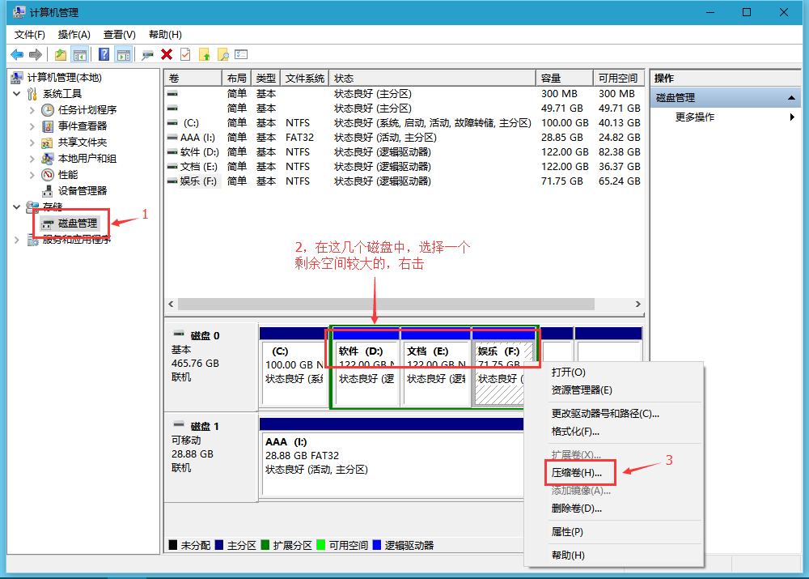

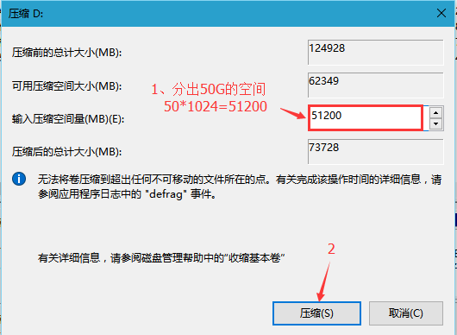

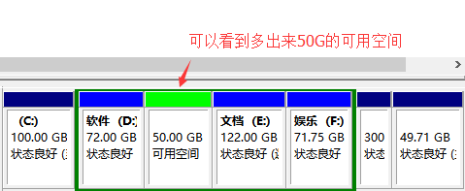

　　放心吧，不会弄坏电脑的

# ****第二步、制作U盘启动盘****

　　光这一步就花了将近两个小时，其实并不难，只是我当时看的教程是早期的，所以走了好多弯路。我们使用UltraISO，即软碟通，一定要去网上下载最新版的，即使是试用也没关系，因为我们只用一下就好。下面是制作过程

　　1、打开ISO文件

　　点击“文件” -- “打开”，选择你保存ISO文件的地方

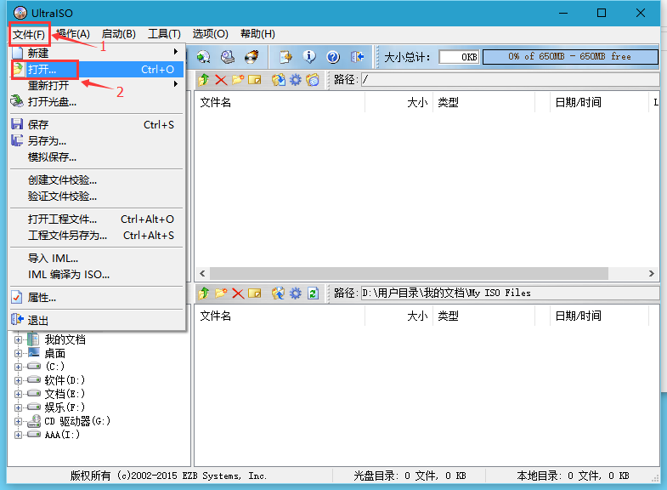

　　2、写入U盘

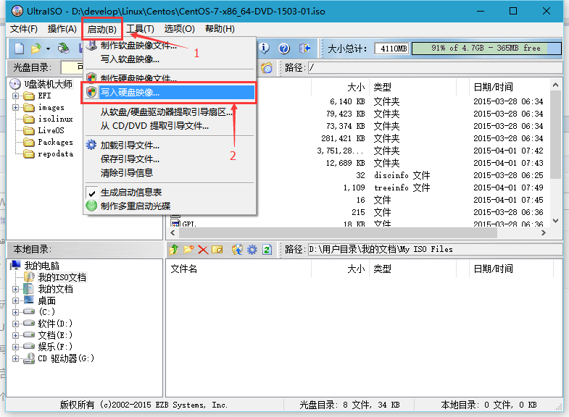

**在写入的时候，软件会格式化U盘，所以在写入前一定要注意把U盘中重要的数据进行备份**

　　尽管会自动格式化，但是为了以防万一，我们还是自己格式化一下

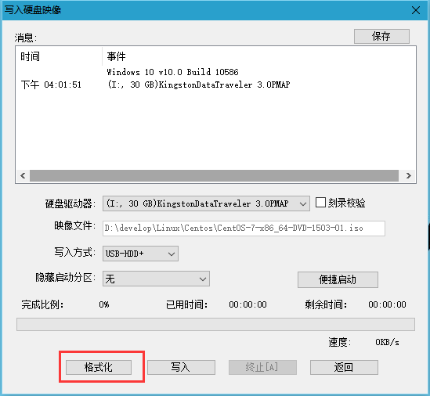

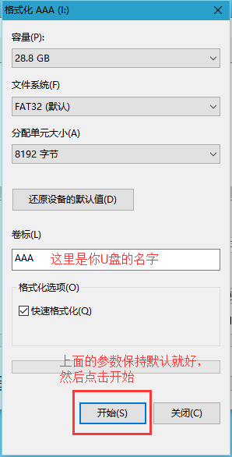

　　然后一路确定~~~

　　格式化完成后，进行写入，注意参数的选择

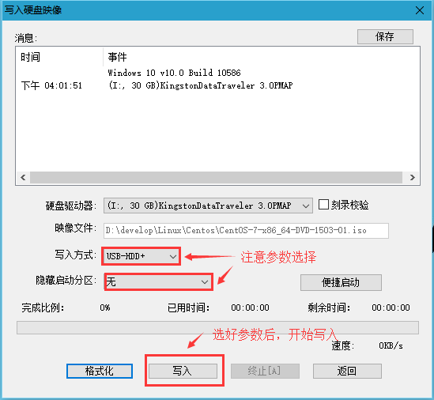

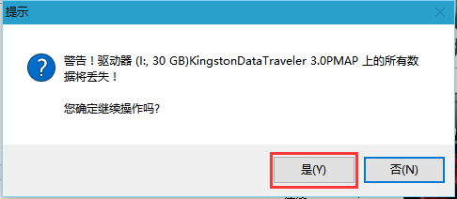

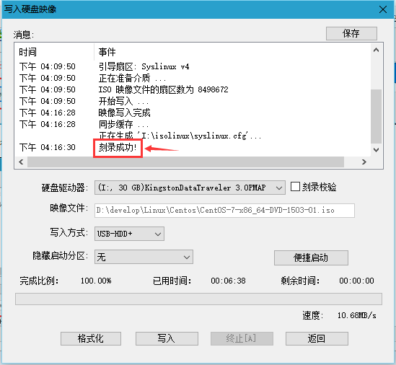

　　到此，第一步就完成了，全程也就5、6分种。我之所以花费了两个小时，是因为当时看的教程说，要在写入前删除几个文件，然后在写入完把ISO原文件拷贝进去。

　　那么问题就来了，U盘启动盘做好后，它的类型是FAT32的，也就是说，大于4G的文件是拷贝不进去的，而我的ISO文件恰好4.01G，所以在拷贝的时候就出现了下面这个情况

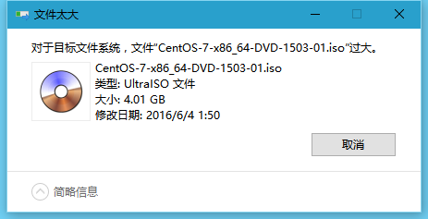

　　当时我就无语了，我的U盘是32G的，怎么放不进4G的东西呢，所以我就怀疑是不是买到了假U盘......但是想了想，前几天还用这个U盘转移了23G的PS教程，怎么可能是假的呢？于是就去BD，得到的结果是：FAT32格式下，单个文件最大不超过4G。

　　那怎么办？当时我很机智的（后来证明很蠢）把U盘重新格式化了一下，格式化成了NTFS格式，这样就对文件没限制啦，于是继续重复上述步骤......然而并没有什么卵用。还是拷贝不进去。怎么可能，我把格式改了呀，但是打开一看，发现它又变成FAT32了，所以继续BD。发现几乎所有刻录软件都把U盘格式化成了FAT32，因此，我用另外的软件将写入后的U盘改成了NTFS，然后把ISO文件拷贝进去。这样做的结果是，开机时，电脑根本识别不到这个启动盘......无奈，开机后继续做，就这样，花了两个多小时，然后在一篇文章的角落中发现现在的ISO文件刻录时已经不需要拷贝原文件了，抱着死马当做活马医的态度，再一次重复上述刻录步骤后，直接重启电脑，结果成功识别。

　　所以，在这里我想提醒各位小白筒子：**看教程的时候，一定要注意教程的发布时间**。如果是很久前的教程，那就要小心了，因为变化可能非常大。

# ****第三步、利用U盘引导****

（由于U盘安装时无法截图，所以以下过程是在虚拟机中进行的。）

　　1、重启电脑后，狂按F12进去boot界面，选择USB启动

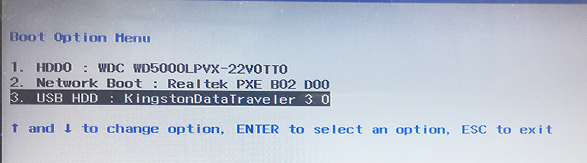

　　进入画面

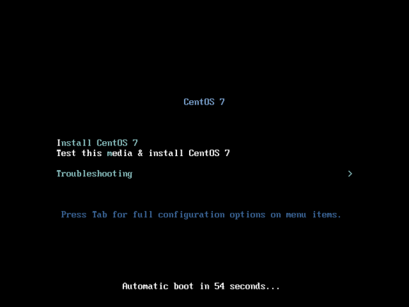

**注意不能直接选“Install CentOS 7”或“Test this media &  istall CentOS 7”**，我当时在这里就花费了将近三个小时，泪奔.......

　　因为我们是用U盘安装的，所以要指定U盘位置。因此，我们先按下Tab键，屏幕下方的倒计时变为以下字符串（有的筒子可能会遇到按Tab没反应的情况，那可能是你选择了“Troubleshoot ing”这一项，只要将选择光标移上去就好了）

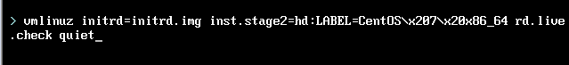

　　将它改为下边这样，然后回车

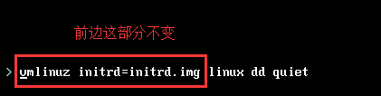

　　就可以看到这个界面

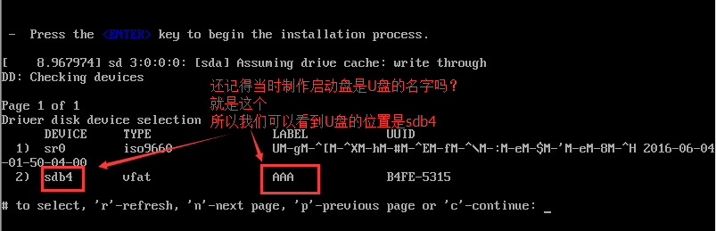

　　这样我们就得到了U盘的位置，**一定要记好你的U盘位置**，然后我们重启电脑（当然只能用电源键强行关机了），按F12进入boot，选择U盘启动，按Tab键（重复上边步骤），然后将字符串改为下边这样，回车：

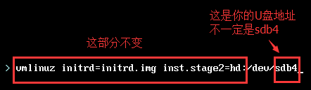

于是就出现了一大堆的字符串和OK，不用理会，等着就好，上一张图作参考：

sda4

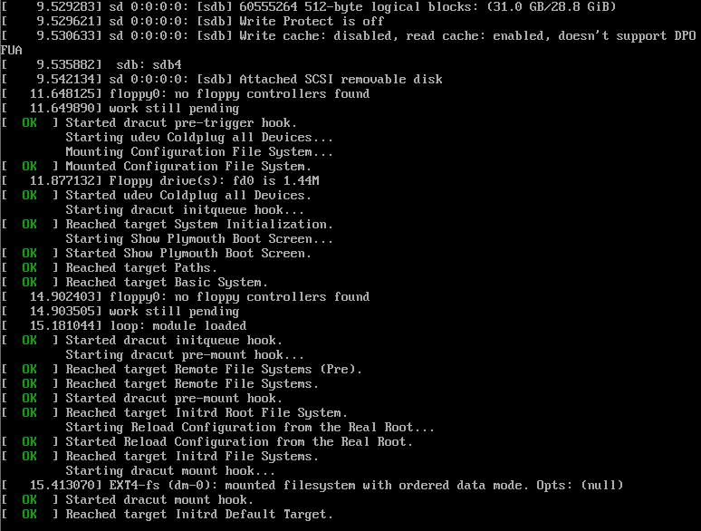

　　在这一步中，其实问题也不大，但是！！！我看了好多教程，里边各种方法都有，而我却一个也没试成功，以至于成功进去安装界面时，已经是凌晨两点多了

　　下面是网络上最常（坑）见（人）的三种处理方法：

　　1、

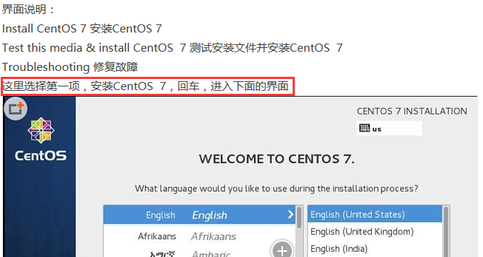

　　它为什么排第一，不解释，红框里的一句话，折腾了我一个多小时，甚至一度怀疑我的U盘启动盘制作出错，回去又做了好几遍

　　2、“直接进入，然后系统会报错，这是我们输入cd /dev/ls* ，从这里看到U盘的位置后重启电脑”

　　这个教程已经告诉我们直接安装是不对的，要指定U盘位置，我按照这个教程小心翼翼试了好多遍，无果。后来注意到了1s和ls的区别，即第一个是字母还是数字，继续试，无果，最后想到了ls与*间有没有空格，加了空格后，成功进入下边界面

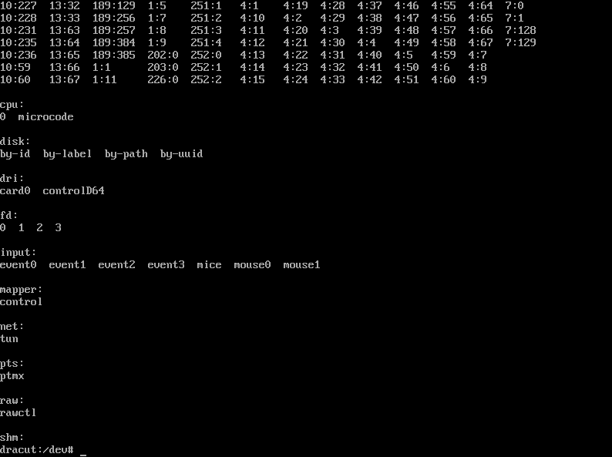

　　完全看不懂

　　3、将        vmlinuz initrd=initrd.img inst.stage2=hd:LABEL=CentOS\x207\x20x86_64 rd.live.check quiet

　　     改为     vmlinuz initrd=initrd.img inst.stage2=hd:/dev/sdb1 quiet

　　　　这里sdb1为U盘所在分区，也可能是sdb2 ，可根据实际情况修改。

　　对于这个方法，虽然是正确的，但是我还是忍不住想吐槽一句：你倒是告诉我根据实际情况是怎么个根据法啊，一点判断条件都没有，衰衰的我只能从1试到4

　　以上摘取的三个方法中，我是用第三个方法试了四遍才成功的，看到图形界面后，差点感动哭了

# ****第四步、安装****

　　不久之后，就到了这个界面，终于不是冷冰冰的命令行了，内心还是有点小激动的~O(∩_∩)O

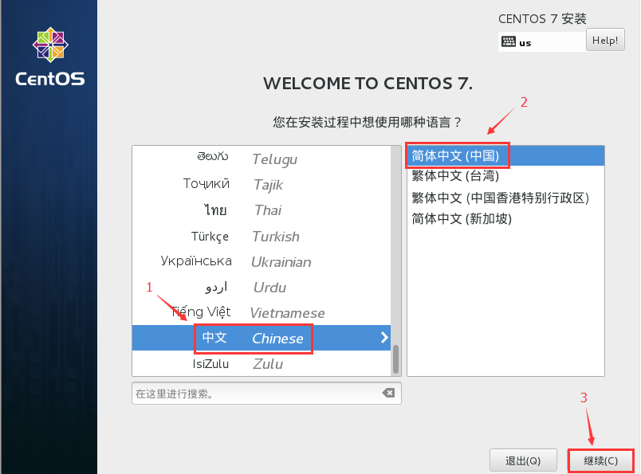

**注意一定要进去选一个桌面**，我当时很悲哀的忘了选，结果进去以后全是命令行，关机都不会......无奈，强行关机，再重新安装

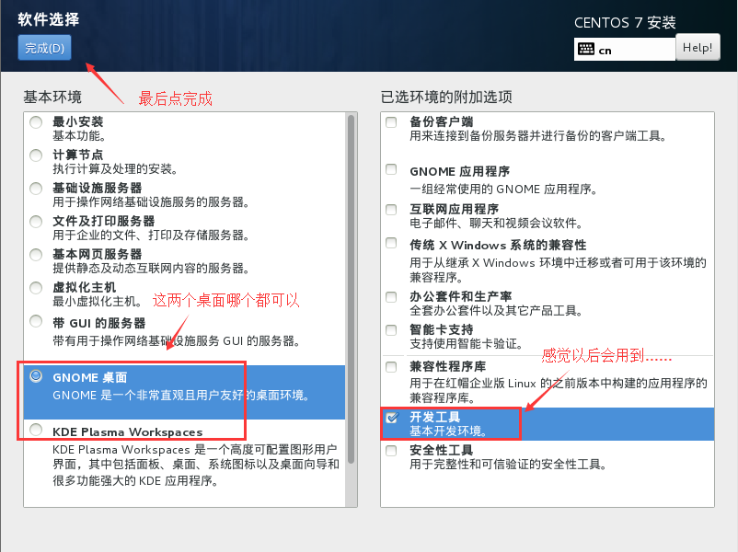

　　然后是分区，分区这里要注意，一定要选择我们**在第一步中分出来的空闲磁盘，否则会覆盖掉磁盘里原有的信息，切记切记。“硬盘有价，数据无价”**。

　　分区计划

　　　　/：　　 　　30G

　　　　swap： 　　8G

　　　　/home：　  11.7G

　　　　/boot： 　  300M

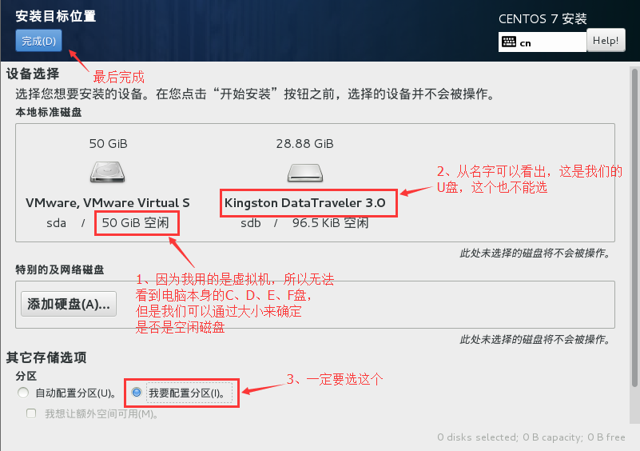

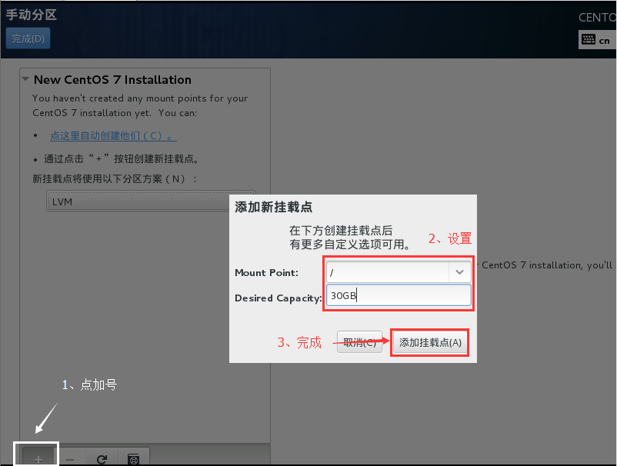

　　同样的方法建立swap、/boot、/home分区，这里需要注意的是swap的大小，一般来说，应该是实际内存的两倍，但是实际内存很大的话，设置8G也够了

　　分区后发现大小不是我们设定的，所以在右边重新设置大小，但是磁盘不能完全被分割，所以最后swap会小一点点（记得设置swap和boot时单位是MB）

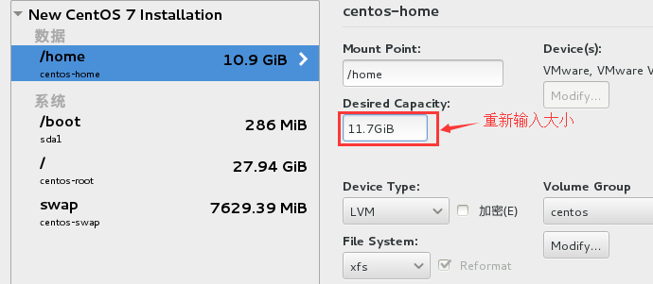

　　至于这个分区的类型，也就是Device Type这里，按照它默认就好，即/、swap、/home是LVM类型，/boot是标准分区

　　分好区后，点击“完成”，弹出下面的窗口，直接点击“接受更改”

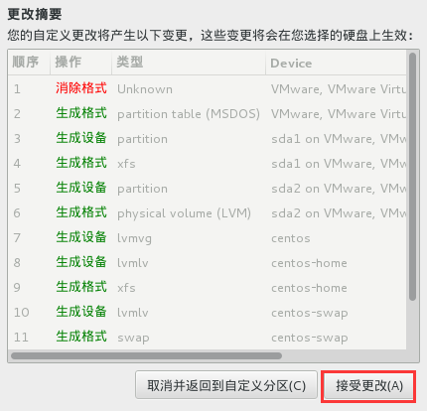

　　到现在，全部设置完毕，开始安装

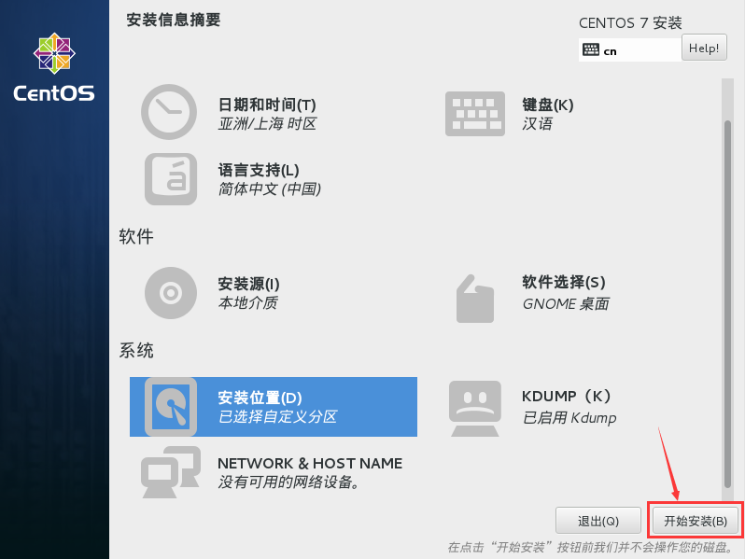

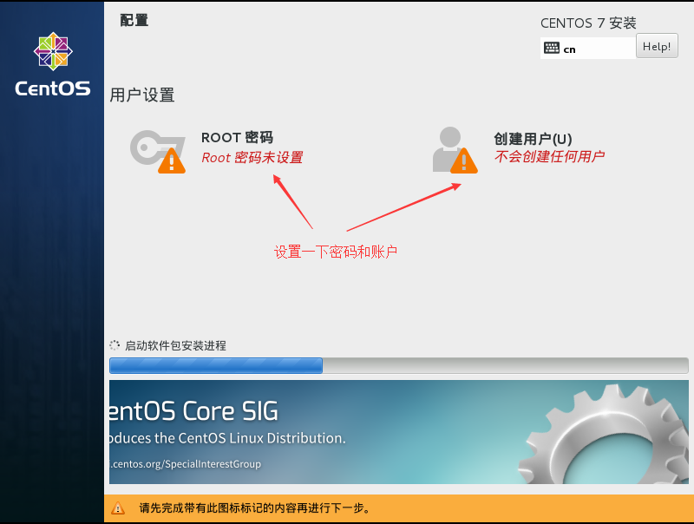

　　注意在设置账户时，还会设置一个密码，而那个密码是针对账户来说的，和root密码并不一样，所以要将两个密码记清楚（懒癌晚期的我设置成一样的了），而且如果你的密码设置太简单的话，要点两次完成才能退出

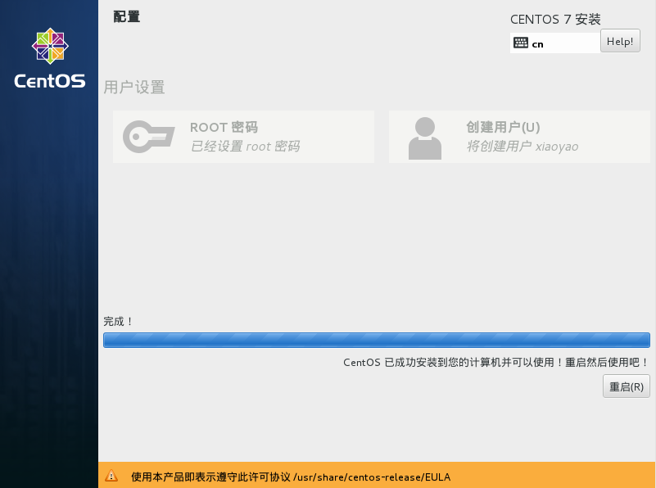

　　重启后使用刚才设置的账号和密码登录就可以了

　　这一步也花了很久很久，主要原因有两个：

　　　　一：分区的时候，不知道该选择LVM还是标准分区，纠结了好久。就像上边说过的，默认就好

　　　　二：软件选择的时候，忘了选桌面，而是选择了最小安装，进去以后是这样的

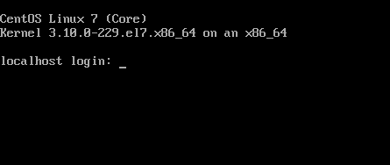

　　　　经过BD，发现这是要输入账户名和密码，那就按照要求来（Linux安全做得很好，输入密码时不会回显）

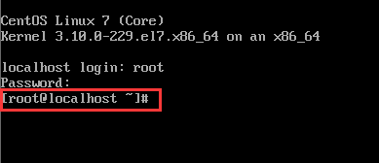

　　　　然后，红框里的东西，其实时已经安装好的标志，只不过没有安装桌面。但是当时我不认识啊，还以为又出错了，OK，关机，重启，再来一遍，还是这样。弄了三次后，才弄明白这已经安装好了，可以直接输入指令来操作了，但是我不会，好吧，再来一次，这次选了GNOME，成功进入Linux

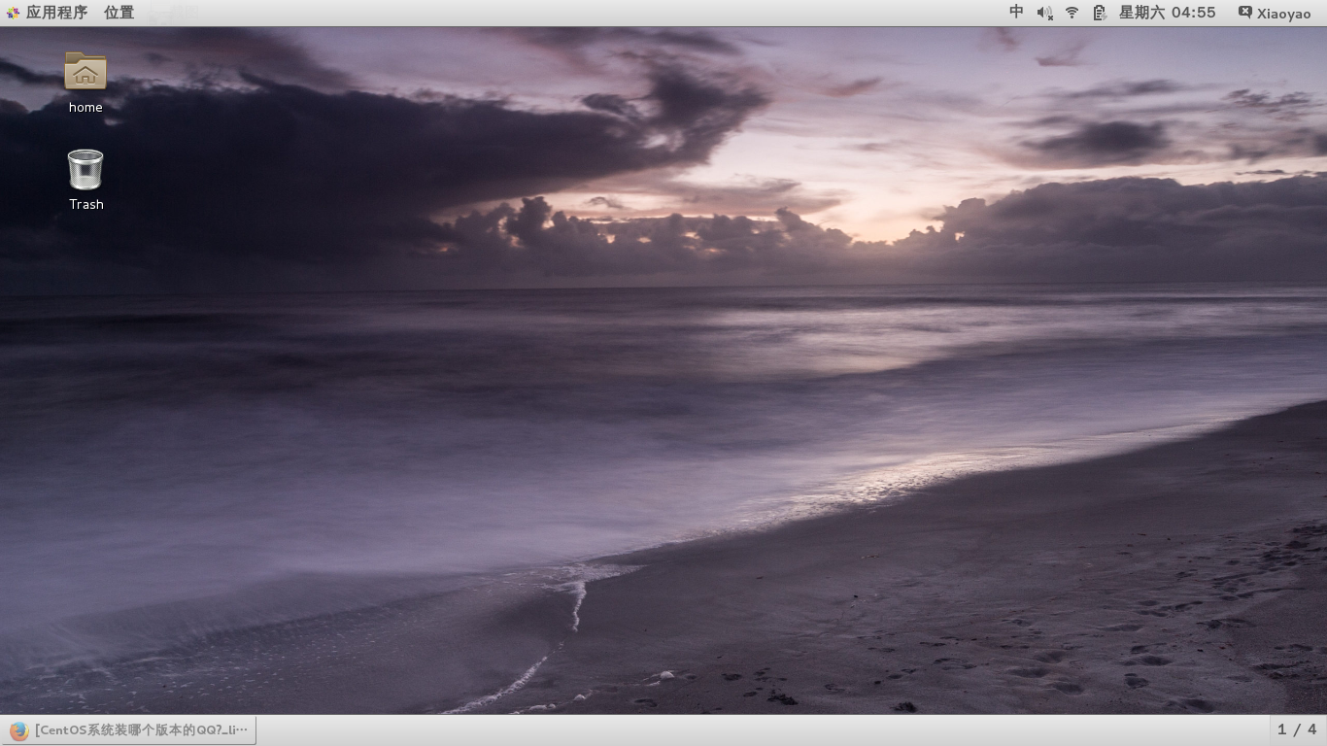

　　　　可以看到，4:55了，当时天已经亮了

　　　　顺便说一句，Linux没法直接安装QQ

**第五步、找到win10的引导**

　　前面也说过，CentOS安装过程中，是不可以选择启动项的，那现在我们就要解决这个问题

　　方法一：在Linux中配置grub

　　　　具体实现请参考：http://tieba.baidu.com/p/3152957061

　　　　先说明一下，小白们就不要进去了，啥也看不懂，我们用第二种

　　方法二：

　　　　1、恢复win10的MBR

　　　　之所以推荐大家先看这一步的原因就在这里，我们要在还是Windows的情况下，先做好一个winPE启动盘，这也是要用两个U盘的原因

　　　　我用的软件是老毛桃（大白菜也可以，都很无脑，基本不需要什么设置）具体实现请参考：http://www.laomaotao.org/softhelp/syjc/1193.html

　　　　这里还有一个小问题，就是装机版和UEFI版，现在大部分电脑应该都支持UEFI，但我当时是用学校图书馆的破电脑做的，做UEFI是总是提示读取不了，无奈只能做装机版，不过后来感觉没多大区别。而且上边这个教程也有点老了，我做好启动盘启动后，在开始菜单并没有找到他说的“分区助手”，所以用了桌面上的一个分区软件，里边也有“重建MBR”这么个东西。如果到时候筒子们不会用那个软件，请自行BD（经过CentOS的摧残后，我对度娘的爱意更上一层楼）。

**从最上边跳下来的筒子们，你们现在可以跳回去了~~~**[**点此坐火箭**](https://www.cnblogs.com/xiaoyao-lxy/p/5561728.html#yi)

　　　　2、将Cent0S 7加入到启动项中

　　　　恢复MBR后还没完，这时候你可以进入win10了，但是，你会发现启动项中又没有CentOS了（我的内心是崩溃的）

　　　　所以我们要用到EasyBDC这个软件（注册码直接BD）

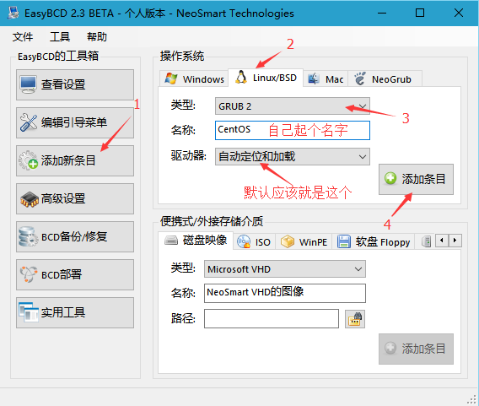

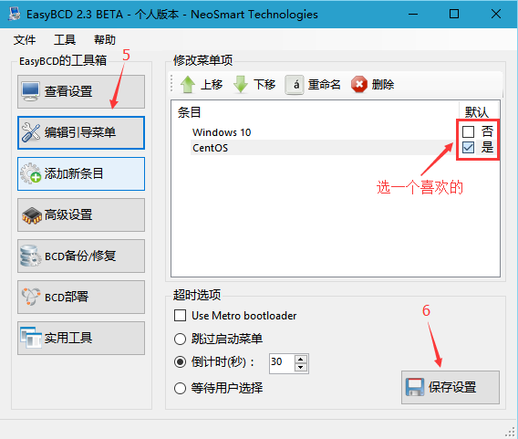

　　　　重启电脑后，就可以看到启动项了

　　至此，我们的整个安装过程就完成了

　　不过安装完后，我还遇到了几个小问题

　　第一个：就是用EasyBCD加入启动项后，win10关不了机，每次关机就自动重启

　　　　解决方法：取消win10“快速启动”。

　　第二个：可以正常开关机后，再打开“快速启动”，发现找不到CentOS启动项

　　　　解决方法：还是取消win10“快速启动”。试了很多次，发现只要开了这个功能，就无法使用CentOS

　　OK，所有问题全部解决，欢迎小白们一起学习交流，欢迎大神们指点，水平有限，不喜勿喷

**boot分区**：

                     作用：引导分区，包含了系统启动的必要内核文件，即使根分区顺坏也能正常引导启动 一般这些文件所占空间在200M以下，

                     分区建议：分区的时候可选100M-500M之间,如果空间足够用，建议分300-500M。避免由于长期使用的冗余文件塞满这个分区。

　　　　　　分区格式：建议ext4，按需求更改 500MB

**/分区（根分区）：**

作用：所有的文件都从这里开始，你可以比喻为Windows的C盘，但其实有区别。如果你有大量的数据在根目录下（比如FTP等）可以划分大一点的空间

                      分区建议：建议15G以上。看需求，根分区和home分区的大小就类似C盘和D盘的空间分布一样，主要占空间在哪儿就在那里分大容量

                      分区格式：建议ext4，按需求更改 20G

**swap分区：**

   　　　　　作用：类似于Windows的虚拟内存，在内存不够用时占用硬盘的虚拟内存来进行临时数据的存放，而对于linux就是swap分区

                     分区建议：建议是物理内存大小的2倍，比如你电脑是4G的物理内存，swap分区可以是8G

　　　　　　分区格式：swap格式 8G内存 12G

**可选的分区**

**home分区**

　　　　       作用：存放用户数据，HOME的结构一般是 HOME/userName/userFile，如果不分则默认在/目录下

                     分区建议：如果用户数据多可以将此分区适当增大，请参考“根分区”分区建议；一般硬盘的主要容量几乎都在Home分区和根分区下

                     分区格式：建议ext4，按需求更改6GB

**var分区**

　　　　      作用：用于log日志的文件的存放，如果不分则默认在/目录下

　　　　      分区建议：如果你安装的linux是用于服务器或者经常做日志分析，请划分var分区，避免日志文件不断膨胀塞满导致根分区而引发问题。

                    分区格式：建议ext4，按需求更改2GB

<https://blog.csdn.net/qq_34889607/article/details/78488145>

案例背景  
       本案例是在已安装了windows 7系统的基础上，在一个空闲的分区上安装CentOS 7 Linux系统。当成功安装Linux系统后并不会像Centos 6版本那样保留windows 7系统的启动菜单。而是只有Centos7的系统启动菜单。必须在进入Linux系统后由管理员在/boot/grub2/grub.cfg文件中手动添加windows 7的启动菜单。  
  
方案一：将以下内容先写入到/etc/grub.d/40_custom文件中，重新生成grub.cfg启动菜单文件。  
第1步，编辑/etc/grub.d/40_custom文件。  
vi   /etc/grub.d/40_custom   添加如下内容(菜单内容参考方案一)  
menuentry   'win7' {     
     insmod  part_msdos   
     set  root='hd0,msdos1'  
     search  -f   /windows/notepad.exe   --set-root  
     chainloader  +1  
}  
  
第2步，更新grub.cfg菜单文件。  
grub2-mkconfig  -o   /boot/grub2/grub.cfg  
grep   win7   /boot/grub2/grub.cfg  
  
第3步，将win7设置为默认启动。（根据个人实际需要考虑是否做这一步）  
grub2-set-default   'win7'     将win7菜单设置为默认启动  
grub2-editenv   list          显示当前的默认启动菜单  
  
第4步，reboot重启Linux系统，验证是否有win7的启动菜单，以及能否正常启动win7系统。  
  
注：查看启动菜单有哪些  
       grep menu /boot/grub2/grub.cfg  
  
－－－－－－－－－－－－－－－－－－－  
附录：  
vi   /etc/grub.d/40_custom   添加如下内容(最优化的菜单内容参考方案一)  
menuentry   'win7' {               #指定菜单标题  
     insmod  part_msdos          #加载msdos分区模块  
     set  root='hd0,msdos1'      #设置根分区为第1块硬盘(hard disk)的msdos1分区  
     search  -f   /windows/notepad.exe   --set-root         #将搜索到的notepad.ext文件所在的分区设置为根  
     chainloader  +1          #链接引导  
}  
  
/etc/grub.d/40_custom  菜单文件内容参考方案二  
menuentry  'win7'  {  
    set   root(hd0,1)  
    chainloader   +1  
}  
  
/etc/grub.d/40_custom  菜单文件内容参考方案三  
menuentry  'win7'  {  
     insmod   chain  
     insmod   ntfs  
     set   root(hd0,msdos1)  
     chainloader   +1

}

作为一个菜鸟，在接触Linux的过程中，经常会导致Linux出现各种错误，可恢复的或者是不可恢复的（至少在目前的情况下），所以，对于我而言，Linux的备份和还原就尤为的重要。

1.备份

a)可以直接通过tar对整个文件系统（'/‘）进行备份，但是有几点需要注意：

i. 不能备份以下几个文件（目录）

1. 当前压缩文件

2. /proc文件夹

3. /lost+found文件夹

4. /mnt文件夹

5. /sys文件夹

6. /media文件夹

b)所以，命令为：

tar cvpzf backup.tar.gz --exclude=/proc --exclude=/lost+found --exclude=/backup.tar.gz --exclude=/mnt --exclude=/sys --exclude=/media /

1.注意：p选项代表保存当前权限

2.还原

a) Linux可以再正在远行的系统中还原系统，如果当前启动无法启动，可以通过live cd来启动并执行恢复操作

b) 操作如下

tar xcpfz backup.tar.gz -C /

c) 需要额外创建目录

i. mkdir proc

ii. mkdir lost+found

iii. mkdir mnt

iv. mkdir sys

ngrok

<https://www.centos.bz/2017/11/centos%E4%B8%8Bngrok%E6%9C%8D%E5%8A%A1%E5%99%A8%E6%90%AD%E5%BB%BA%E5%8F%8Angrok%E5%AE%A2%E6%88%B7%E7%AB%AF%E4%BD%BF%E7%94%A8/>

# ngrok搭建（Windows服务端+Windows客户端）

1.go环境搭建（需要Linux系统）

1）下载源码，可以在http://www.golangtc.com/download

2）将其解压到/usr/local目录下：  
tar -C /usr/local -xzf go1.9.2.linux-amd64.tar.gz

3).在root环境下执行如下命令：  
mkdir $HOME/go  
echo ‘export GOROOT=/usr/local/go’>> ~/.bashrc  
echo ‘export GOPATH=$HOME/go’>> ~/.bashrc  
echo ‘export PATH=$PATH:$GOROOT/bin’>> ~/.bashrc  
source $HOME/.bashrc

4). 安装go get工具  
yum install mercurial git bzr subversion

2.获取源码

git clone https://github.com/inconshreveable/ngrok.git

3. 编译  
1). 配置环境变量

export NGROK_DOMAIN=”ngrok.example.com”

ngrok.example.com替换成你自己的域名。

2). 生成自签名ssl证书

cd ngrok

openssl genrsa -out rootCA.key 2048

openssl req -x509 -new -nodes -key rootCA.key -subj “/CN=$NGROK_DOMAIN” -days 5000 -out rootCA.pem

openssl genrsa -out device.key 2048

openssl req -new -key device.key -subj “/CN=$NGROK_DOMAIN” -out device.csr

openssl x509 -req -in device.csr -CA rootCA.pem -CAkey rootCA.key -CAcreateserial -out device.crt -days 5000

cp rootCA.pem assets/client/tls/ngrokroot.crt

cp device.crt assets/server/tls/snakeoil.crt

cp device.key assets/server/tls/snakeoil.key

4. 交叉编译生成windows客户端  
上述编译过程生成的服务端和客户端都是linux下的，不能在windows下用。如果想编译生成windows客户端，需要重新配置环境并编译。 交叉编译过程如下：

进入go目录，进行环境配置  
cd /usr/local/go/src/

GOOS=windows GOARCH=amd64 CGO_ENABLED=0 ./make.bash  
进入ngrok目录重新编译  
cd /usr/local/src/ngrok/

GOOS=windows GOARCH=amd64 make release-server release-client  
编译后，就会在bin目录下生成windows_amd64目录，其中就包含着windows下运行的服务器和客户端程序。

此时会遇到错误

Set $GOROOT_BOOTSTRAP to a working Go tree >= Go 1.4.

解决办法是，下载golang1.4版本，然后执行下面命令。

 https://storage.googleapis.com/golang/go1.4.2.darwin-amd64-osx10.8.tar.gz

tar zxvf [go1.4.2.darwin-amd64-osx10.8.tar.gz]  
cp go/ $home/go-bootstrap/  
GOROOT_BOOTSTRAP=$home/go-bootstrap/  
export GOROOT_BOOTSTRAP

5.客户端及服务端配置。

以3389远程桌面为例。

客户端新建一个ngrok.cfg文件，内容如下：

server_addr: “ngrok.example.org:1180”  
trust_host_root_certs: false

tunnels:  
mstsc:  
subdomain: “mstsc”  
remote_port: 4443  
proto:  
tcp: “127.0.0.1:3389″

然后写一个批处理，内容如下：

ngrok -config=ngrok.cfg start mstsc

服务端也写一个批处理，内容如下:

ngrokd.exe -domain=”ngrok.example.org” -httpAddr=”:801″ -httpsAddr=”:802″ -tunnelAddr=”:1180″

6.参考

1.http://www.360doc.com/content/17/0524/18/29401987_656833431.shtml

2.https://www.jianshu.com/p/0146801c1178

3.https://www.jianshu.com/p/4f79ae4f081c

# 安装go最新版本go1.4

最近想学习下go语言，把安装环境过程记录如下:

假定要把go安装到/home/xxx/golang目录下：

1. 安装go 编译器

cd  /home/xxx/golang

下载：wget https://storage.googleapis.com/golang/go1.4-bootstrap-20161024.tar.gz

解压：tar zxvf go1.4-bootstrap-20161024.tar.gz -C go1.4

cd go1.4/src

./allbash

此处需要等待几分钟

运行如下命令，可以确认是否安装

/home/xxx/golang/go1.4/bin/go version

go version go1.4-bootstrap-20161024 linux/amd64

---------------------

作者：xxxbigbug

来源：CSDN

原文：https://blog.csdn.net/zhiyuan_2007/article/details/62423319

版权声明：本文为博主原创文章，转载请附上博文链接！

Liunx 开放端口

firewall-cmd --zone=public --add-port=1001/tcp --permanent

firewall-cmd --reload

setenforce是Linux的selinux防火墙配置命令 执行setenforce 0 表示关闭selinux防火墙。  
  
setenforce命令是单词set（设置）和enforce(执行)连写，另一个命令getenforce可查看selinux的状态。

setenforce 0

getenforce

nginx

检查配置

../sbin/nginx -t

重启

../sbin/nginx -s reload

**/usr/local/nginx/sbin/nginx -c /usr/local/nginx/conf/nginx.conf**

service mysql restart

netstat –antp

vi /etc/my.cnf